О предварительных итогах проведения акции «Народная инвентаризация» объектов недвижимости

Слайд 15
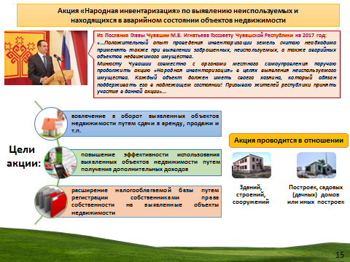

Во исполнение Послания Главы Чувашской Республики М.В.Игнатьева Государственному Совету Чувашской Республики на 2017 год на территории Чувашской Республики проводится акция «Народная инвентаризация» по выявлению заброшенных, неиспользуемых, а также аварийных объектов капитального строительства.
Данная акция проводится в отношении зданий, строений, сооружений, построек, садовых/дачных домов или иных построек.
Основными целями проведения мероприятий народной инвентаризации являются:
- определение мер, направленных на повышение эффективности использования объектов недвижимости;
- расширение налогооблагаемой базы и увеличение неналоговых поступлений в соответствующий бюджет.
Задача - выявление объектов и проведение в отношении таких объектов соответствующих мероприятий по вовлечению в оборот, а также приведение в надлежащий вид объектов, и пр., все мероприятия проводятся в течение года.

Слайд 16
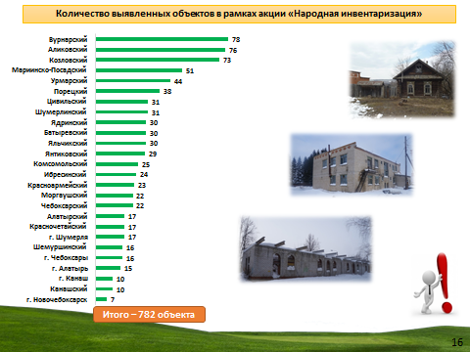

По состоянию на 14.04.2017 в рамках народной инвентаризации выявлено 782 объекта.
Среднереспубликанский уровень выявленных объектов составляет – 30 объектов

Слайд 17
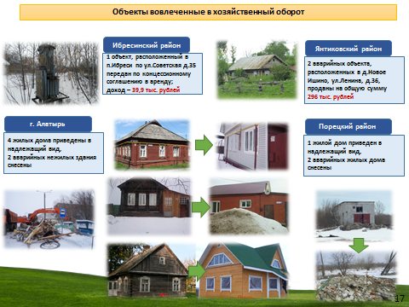

МО, по которым есть определенные результаты
Среди них отмечены:
Янтиковский район - доход от продажи двух объектов составил 296 тыс.руб,
Ибресинский район - доход от сдачи в аренду одного объекта - 39,9 тыс.руб.
При этом еще 2 объекта находятся на стадии вовлечения в оборот:
- один объект культурного наследия в Козловском районе «Дом барона Жомини»;
- один объект в г.Канаш.
Также в г.Алатыре приведено в надлежащий вид 4 жилых дома и 2 нежилых здания снесены;
в Порецком районе - 2 аварийных жилых дома снесены, 1 приведен в надлежащий вид.
Это достаточно низкий показатель для республики, т.к. на территориях сельских поселений имеется не один десяток объектов, которые не используются и содержатся в ненадлежащем состоянии.

Слайд 18
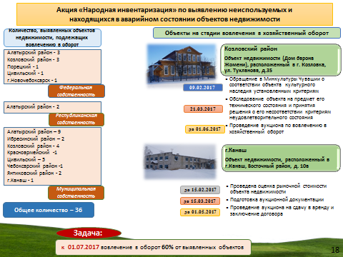

Если говорить по уровню собственности – то основная доля выявленных объектов приходится на категорию, собственник которых не установлен (74,3%).
По уровню собственности выявлено:
25 объектов (3%) муниципальной собственности
2 объекта республиканской собственности
9 объектов федеральной собственности
165 объектов (21%) частной собственности.
Собственник не установлен - 581 объектов 74,3%
Эта общая картина по республике.
Среди объектов где собственник не установлен выявляются как выморочные так и бесхозяйные объекты. Наибольшее количество выморочных объектов выявлено на территории Вурнарского (62), Мариинско-Посадского (39), Порецкого (34), Урмарского (37) районов.
Бесхозяйных на территории Аликовского (31), Батыревского (24), Комсомольского (20), Моргаушского районов (22). При этом на учет как бесхозяйные в Росреестре поставлены объекты, расположенные на территории Урмарского района (2) и г.Чебоксары (1).
Напомним, что в рамках исполнения протокольных поручений заседания Правительственной комиссии по контролю за эффективностью управления государственным имуществом Чувашской Республики от 31.03.2017, органам местного самоуправления необходимо обеспечить в срок до 01.07.2017 вовлечение в оборот не менее 60% от выявленных в рамках акции «Народная инвентаризация» объектов недвижимости.
Принимая во внимание высокую важность проводимой работы, Минюст Чувашии просит принять исчерпывающие меры по активизации мероприятий выявления объектов недвижимого имущества и вовлечению их в оборот.

